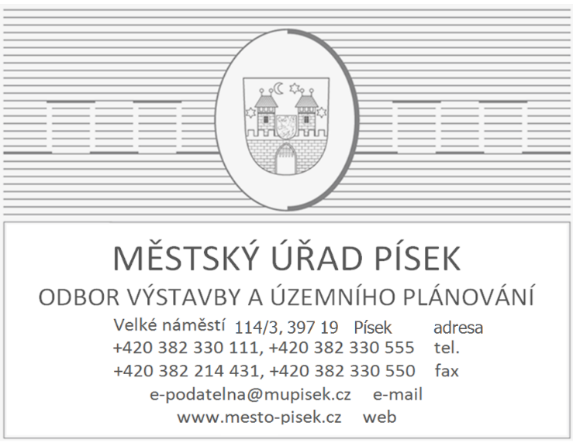
  MUPIX00SDIET
Váš dopis značky / ze dne | Č. j.: | Vyřizuje: | Tel: | V Písku
/ | MUPI/2025/127105 | Josef Zábranský | 382330756 | 11.11.2025
 |  | josef.zabransky@mupisek.cz

veřejná vyhláška
OZNÁMENÍ O NOVÉM PROJEDNÁNÍ NÁVRHU ZMĚNY Č.2 ÚZEMNÍHO PLÁNU ZVÍKOVSKÉ PODHRADÍ V ROZSAHU PODSTATNÉ ÚPRAVY

Městský úřad Písek, odbor výstavby a územního plánování, jako úřad územního plánování (dále jen "pořizovatel"), příslušný podle § 46 odst. 1 písm. c) a § 25 písm. b) zákona č. 283/2021 Sb., stavební zákon, ve znění pozdějších předpisů (dále jen "stavební zákon"), oznamuje v souladu s §103 odst. 1 a 3 stavebního zákona za použití § 93 odst.5, § 94, § 96 stavebního zákona konání spojeného společného jednání a veřejného projednání návrhu změny č. 2 územního plánu Zvíkovské Podhradí (dále jen "Návrh") v rozsahu podstatné úpravy návrhu.
Návrh byl projednán v rámci společného a veřejného projednání (vlastní projednání proběhlo dne 16.07.2025). Na základě výsledků projednání byl Návrh upraven. Vzhledem k tomu, že pořizovatel posoudil tuto úpravu jako úpravu podstatnou, rozhodl v souladu s § 103 stavebního zákona projednat Návrh, pouze v rozsahu podstatné úpravy, v rámci spojeného společného jednání a veřejného projednání.

Spojené společné jednání a veřejné projednání návrhu změny č.2 územního plánu Zvíkovské Podhradí (dále jen „projednání“) se koná

dne 16.12.2025 (út) ve 16:30 hodin
v budově Obecního úřadu Zvíkovské Podhradí
(Zvíkovské Podhradí čp.25).

Oproti společnému jednání a veřejnému projednání, které se konalo dne 16.07.2025, došlo k těmto podstatným úpravám Návrhu:

Obsahem návrhu změny č.2 ÚP Zvíkovské Podhradí pro opakované veřejné projednání bude:
- navržené funkční využití pozemku 195/21 k.ú. Zvíkovské Podhradí jako plochu zeleně – zahrady a sady (ZZ). (přiložen souhlas – stanovisko OŽP MěÚ Písek)
- zapracování nového ÚSES z aktualizace 4.b ZÚR Jčk a nového ÚSES ORP

Projektantem Návrhu je projektový ateliér Projektový ateliér AD, Husova 4, 370 01 České Budějovice. Zástupce projektanta tímto žádáme o účast na projednání a zajištění odborného výkladu.
Návrh je v souladu s §§103 a 93 odst. 5 písm. c) ve spojení s § 111 odst. 5 stavebního zákona ode dne oznámení zveřejněn v Národním geoportálu územního plánování:
https://uzemniplanovani.gov.cz/dokumenty-uzemniho-planovani/946f4dd1-516a-43ea-94aa-4cfae9f3283d

Ve stejné lhůtě bude Návrh, zveřejněn v elektronické podobě na webových stránkách města Písek – odbory městského úřadu – odbor výstavby a územního plánování – Aktuality-územní plánování:

https://www.mesto-pisek.cz/aktuality-uzemni-planovani/ds-1488/p1=30819

Poučení:
Dotčené orgány uplatní v souladu s § 94 odst. 3 stavebního zákona ve spojení s § 111 odst. 5 stavebního zákona do 15 dnů ode dne konání projednání k návrhu svá stanoviska k návrhu, pouze v rozsahu projednávané podstatné úpravy.

Každý může v souladu s § 97 stavebního zákona do 15 dnů ode dne konání projednání uplatnit k Návrhu písemně své připomínky. Dle § 103 odst.3 stavebního zákona je možné uplatnit připomínky jen k projednávané podstatné úpravě, jinak se k nim nepřihlíží.

Ve stejné lhůtě mohou obec, pro kterou je změna územního plánu pořizována, krajský úřad a sousední obce, uplatnit připomínky.
Připomínka musí kromě obecných náležitostí podání dle správního řádu obsahovat odůvodnění a vymezení území dotčeného připomínkou. K připomínkám po stanovené lhůtě nebo uplatněným ve věcech, o nichž bylo rozhodnuto v nadřazené územně plánovací dokumentaci, se nepřihlíží.
Připomínky a stanoviska je potřeba uplatnit u pořizovatele.
Podle § 97 odst. 4 stavebního zákona proti Návrhu nelze podat námitky podle části šesté zákona č. 500/2004 Sb., správní řád, ve znění pozdějších předpisů.

otisk úředního razítka

Mgr. Roman Fouček

vedoucí oddělení územního plánování a památkové péče

Vyvěšeno dne: 12.11.2025 Sejmuto dne: 31.12.2025
( razítko, podpis ) ( razítko, podpis )

Rozdělovník:
Obec Zvíkovské Podhradí, Zvíkovské Podhradí 25, 397 01 Písek

Nadřízený orgán:
Krajský úřad Jihočeského kraje, U Zimního stadionu 1952/2, 370 76 České Budějovice, odbor regionálního rozvoje a územního plánování

Dotčené orgány:
- Ministerstvo životního prostředí ČR, odbor výkonu státní správy II, Jeronýmova 1, 370 01 České Budějovice
- Ministerstvo dopravy, odbor strategie, odd. ÚP, nábř. L. Svobody 1222/12, 110 15 Praha 1
- Ministerstvo průmyslu a obchodu, sekce nerost. surovin, energetiky a hutnictví, Na Františku 32, 110 15 Praha
- Ministerstvo obrany, Tychonova 1, 160 01 Praha 6
- Ministerstvo vnitra, Nad Štolou 3, poštovní schránka 21, 170 34 Praha 7
- Ministerstvo zdravotnictví ČR, odbor investičního rozvoje, Palackého nám. 375/4, 128 00 Praha 2
- Státní pozemkový úřad, Krajský pozemkový úřad pro Jihočeský kraj, pobočka Písek, Nádražní 1988, 397 01 Písek
- Krajský úřad Jihočeského kraje, U Zimního stadionu 1952/2, 370 76 České Budějovice
- odbor životního prostředí, zemědělství a lesnictví
- odbor dopravy a silničního hospodářství
- odbor kultury a památkové péče
- Městský úřad Písek, Velké náměstí 114 /3, 397 19 Písek
- odbor životního prostředí
- odbor dopravy
- Krajská hygienická stanice Jihočeského kraje se sídlem v Českých Budějovicích, územní pracoviště Písek, Čapkova ul. 2459, 397 01 Písek
- Krajská veterinární správa Státní veterinární správy pro Jihočeský kraj, pracoviště Písek, Vrcovická 2227, 397 01 Písek
- Obvodní báňský úřad pro území krajů Plzeňského a Jihočeského, Hřímalého 11, Plzeň 1, 30100 Plzeň
- Hasičský záchranný sbor Jihočeského kraje, územ. odbor Písek, Vrcovická 2223, 397 01 Písek
- Státní úřad pro jadernou bezpečnost, regionální centrum České Budějovice. L. B. Schneidera 32/362, 370 01 České Budějovice
- Regionální pracoviště Jižní Čechy-agentura ochrany přírody a krajiny, nám. Přemysla Otakara II 34, 370 01 České Budějovice

Sousední obce:
Obec Oslov, Oslov 86, 398 35 Oslov
Obec Varvažov, Varvažov 13, 397 01 Písek
Obec Jickovice, Jickovice 87, 399 01 Milevsko
Obec Kučeř, Kučeř 35, 398 34 Kučeř

Oprávněný investor:
Povodí Vltavy, státní podnik, Holečkova 3178/8, 150 00 Praha 5
EG.D. a.s., Lidická 1873/36, 602 00 Brno
STARNET s.r.o., Ant. Barcala 1446/26A, 370 05 České Budějovice

Projektant:
Projektový ateliér AD, Husova 4, 370 01 České Budějovice

